

**Informe de seguimiento a la ejecución del Plan Operativo Anual (POA)**

**2do.Trimestre Abril – Junio 2022**

**Dirección de Planificación y Desarrollo**

**Julio, 2022**

CONTENIDO

INTRODUCCIÓN 2

INFORMACIÓN GENERAL DE ADESS 2

a) Rol dentro del Gabinete de Coordinación de Políticas Sociales (GCPS) 2

b) Funciones principales 3

c) Subsidios Sociales. 3

d) Servicios al Ciudadano 5

**I.** **RESULTADOS GENERALES** 7

**II.** **RESULTADOS POR EJES Y OBJETIVOS ESTRATÉGICOS** 7

**Eje Estratégico 1: Gestión de los Subsidios Sociales:** 7

**Eje Estratégico 2: Gestión de la Red de Abastecimiento Social (RAS).** 11

**Eje Estratégico 3: Fortalecimiento Institucional.** 14

**III.** **EJECUCIÓN PRESUPUESTARIA** 53

# INTRODUCCIÓN

La Administradora de Subsidios Sociales (ADESS) gestiona la ejecución presupuestaria y la acreditación de los fondos en las cuentas personalizadas de los participantes beneficiados de los diferentes programas sociales a través de la tarjeta Progresando con Solidaridad y de Incentivos Especiales, cuyas transacciones son procesadas por la Compañía de Adquirentes y entidades financieras participantes en el Sistema de Pago de Subsidios Sociales (SPSS).

La ADESS coordina la Red de Abastecimiento Social (RAS), que consiste en un amplio conjunto de comercios que abarca el territorio nacional, cuya misión es servir como el mecanismo ejecutor de los subsidios, mediante la provisión de los bienes de consumo o servicios autorizados a transar. Controla que los comercios adheridos a la RAS cumplan con las normas establecidas, y que estos, a su vez, perciban el producto de sus ventas.

Además, cuenta con las Delegaciones Provinciales, oficinas representantes en las diferentes provincias del territorio nacional, que permiten a esa institución brindar los servicios que requieren los participantes-tarjetahabientes y el público en general, así como canalizar informaciones, requerimientos, solicitudes y reclamaciones de los comercios adheridos y los interesados en adherirse a la Red de Abastecimiento Social (RAS).

El informe de seguimiento a la ejecución Plan Operativo Anual (POA) de la Administradora de Subsidios Sociales (ADESS) presenta los resultados alcanzados en la ejecución física del 2do. Trimestre 2022.

Para la elaboración de este informe, cada dirección responsable facilitó la información correspondiente que evidenciaron los resultados alcanzados.

# INFORMACIÓN GENERAL DE ADESS

## a) Rol dentro del Gabinete de Coordinación de Políticas Sociales (GCPS)

La ADESS tiene vinculación institucional y funcional con el Gabinete de Coordinación de Políticas Sociales (GCPS), coordinado por el Sr. Francisco Antonio Peña Guaba y con todas aquellas instituciones del Estado responsables de determinar, instrumentar y focalizar un subsidio de carácter social.

La ADESS tiene a su cargo la administración y ejecución financiera de los subsidios sociales, la fiscalización y verificación de los contratos o convenios con los comercios y expendedores afiliados a los distintos programas sociales responsables de otorgar subsidios.

## b) Funciones principales

1. Aplicar, interpretar y hacer cumplir las leyes, decretos y demás normas reglamentarias en materia de subsidios sociales.
2. Unificar los distintos subsidios por participantes y elaborar la nómina definitiva de participantes, así como realizar la gestión de ejecución y pago en el Sistema Integrado de Gestión Financiera.
3. Verificar y controlar el proceso de débitos de las cuentas de los participantes y la acreditación en las cuentas de los comercios afiliados por parte del banco agente; y realizar el control del funcionamiento del medio de pago.
4. Revisar y elevar las novedades sobre el funcionamiento del sistema y las acreditaciones y/o pagos realizados a cada programa social involucrado.
5. Verificar y analizar la evolución del pago de cada subsidio, realizar proyecciones e informar a cada programa sobre posibles insuficiencias financieras.
6. Revisar, homologar y llevar el registro de los contratos y convenios con los negocios y comercios afiliados al sistema, así como proceder a la anulación del sistema de verificación y débito de tarjetas de los comercios y negocios eliminados del sistema.
7. Dar apoyo a los distintos programas en el proceso de seguimiento del funcionamiento del sistema, verificando que no existan conductas anticompetitivas o tratamiento discriminatorio de los usuarios o participantes.

### c) Subsidios Sociales.

El Sistema de Pago de los Subsidios Sociales (SPSS) fue instaurado con el objetivo de asegurar de forma transparente la transferencia de los subsidios que otorga el gobierno a las personas en situación de pobreza, así como garantizar el pago correspondiente a los comercios adheridos a dicho Sistema por las instituciones financieras participantes. Existen dos categorías de subsidios que habilitan al portador para que reciba los beneficios de pertenecer a la Red de Protección Social:

1. *Programas de Transferencias Monetarias Condicionadas:*

* ***Programa Aliméntate:***

Es un programa de transferencia monetaria condicionada que otorga un apoyo económico a hogares elegibles para complementar los recursos destinados a la compra de alimentos, de acuerdo a una canasta básica de bienes priorizados en los establecimientos de la Red de Abasto Social (RAS). Este apoyo estará sujeto a corresponsabilidades de atención primaria en salud, con especial énfasis en salud reproductiva e infantil. El ALIMÉNTATE sustituye al Comer Es Primero (CEP).

* ***Incentivo a la Asistencia Escolar (APRENDE)***

APRENDE: Un incentivo para promover el incremento en años de escolaridad y la prevención de la deserción escolar en el nivel primario, mediante el apoyo económico a hogares elegibles con niños, niñas y adolescentes, sujeto a corresponsabilidades de asistencia escolar. El APRENDE sustituye al Incentivo a la Asistencia Escolar (ILAE).

* ***Bono Escolar (AVANZA)***

AVANZA: Un incentivo para promover el incremento en años de escolaridad y la prevención de la deserción escolar en el nivel secundario, mediante el apoyo económico a hogares elegibles con niños, niñas y adolescentes, sujeto a corresponsabilidades de asistencia escolar. El AVANZA sustituye al Bono Escolar Estudiando Progreso (BEEP).

* ***Incentivo a la Educación Superior (IES)***

Este incentivo pertenece al Ministerio de Estado de Educación Superior Ciencia y Tecnología (MEESCyT) y es ejecutada conjuntamente con la Administradora de Subsidios Sociales (ADESS); este otorga una ayuda económica mensual a jóvenes estudiantes universitarios, procedentes de los estratos de bajos ingresos de la sociedad dominicana, egresados de escuelas localizadas en el Mapa de la Pobreza, que estén matriculados en cualquiera de los Centros de la Universidad Autónoma de Santo Domingo (UASD) para pago de matrícula universitaria, compra de libros y útiles de estudio.

* ***Programa de Incentivo a la Policía Preventiva (PIPP)***

El objetivo de este programa es apoyar el ingreso de los policías que prestan servicios de vigilancia en las calles con una subvención económica que les permite comprar alimentos, y así como complementar la nutrición de sus hogares protegiéndole de caer en situación de pobreza. El PIPP pertenece a la Policía Nacional Dominicana y es otorgado mensualmente.

* ***Bonogas Chofer (BGCh)***

Es dependencia del Instituto Nacional de Tránsito y Transporte Terrestre (INTRANT) en coordinación con la Dirección General de Seguridad de Tránsito y Transporte Terrestre (DIGESETT) y es administrado por la ADESS. Consiste en una ayuda económica mensual, a trabajadores del volante para la compra del Gas Licuado de Petróleo (GLP), con la condición de que se mantengan trabajando a fin de que puedan brindar el servicio de trasporte a los usuarios sin afectar los precios.

* ***Programa Incentivo Alistados Armada República Dominicana (PIAARD)***

Contribuye con los alistados, de manera mensual es transferida una ayuda monetaria para la compra de alimentos en los establecimientos adheridos a la Red de Abastecimiento Social (RAS).

1. *Programas de Transferencias Monetarias No Condicionadas:*

* ***Bonogas Hogar (BGH)***

BONOGAS: Aporte económico a hogares elegibles para complementar sus recursos para la compra del Gas Licuado de Petróleo (GLP) a fin de que puedan cocinar sus alimentos, sin que para ello medie obligación alguna. Este componte pertenece al Programa SUPERATE.

* ***Bonoluz (BL)***

Aporte económico a hogares elegibles para complementar sus recursos para el pago del servicio de energía eléctrica.

* ***Programa Protección a la Vejez en Pobreza Extrema (PROVEE)***

Corresponde al Consejo Nacional de la Persona Envejeciente (CONAPE), a su vez dependencia del Gabinete de Coordinación Políticas Sociales (GCPS), coordinado por el Sr. Francisco Antonio Peña Guaba. A través del PROVEE, las familias pobres beneficiarias de PCP con personas envejecientes que no reciben pensión ni se encuentran trabajando, reciben transferencias en efectivo sin tener que cumplir ninguna condición en específico.

Suplemento Alimenticio: otorga una ayuda mensual adicional a hogares con personas mayores de 65 años que disfrutan del subsidio “Comer Es Primero” para la compra de alimentos.

* ***Supérate Mujer***

En estrecha coordinación con el Ministerio de la Mujer, brindará un apoyo económico y acompañamiento a mujeres elegibles víctimas de violencia de género para promover su autonomía económica y social, así como a familias que acogen huérfanos o huérfanas por feminicidio, articulando para ellas distintas iniciativas.

### d) Servicios al Ciudadano

Los servicios ofrecidos al ciudadano son los siguientes:

* **Adhesión de comercios a la Red de Abastecimiento Social (RAS) Descripción del servicio**: Incorporar a la Red de Abastecimiento Social (RAS) los comercios que deseen brindar el servicio a los participantes del Gabinete de Coordinación de Políticas Sociales (GCPS).
* **Solicitud de reemplazo por deterioro:** Acción mediante la cual el participante solicita un nuevo plástico en caso de deterioro.
* **Solicitud de reemplazo de tarjeta por pérdida o robo:** Acción mediante la cual el participante solicita una nueva tarjeta en caso de pérdida o robo.
* **Cambio en composición familiar**
* *Exclusión miembro:*Acción mediante la cual el jefe o jefa de un hogar participante solicita la exclusión o la eliminación de un miembro de su estructura familiar.
* *Inclusión miembro:* Acción mediante la cual el jefe o jefa de un hogar participante solicita la inclusión de un nuevo miembro a su estructura familiar.
* **Solicitud de actualización de datos:** Acción mediante el cual, el ciudadano o ciudadana solicita la actualización de los datos generales de su hogar o de sus miembros.
* **Solicitud de evaluación del hogar:** Acción mediante el cual un ciudadano(a) solicita la evaluación de su hogar que determinará el nivel socioeconómico con el cual podrá acceder a los Programas Sociales.
* **Cambio de jefe de hogar:**
* *Ausencia definitiva abandono:* Acción mediante el cual, un miembro de un hogar participante solicita un cambio de titular del hogar.
* *Mutuo acuerdo:* Acción mediante el cual, un miembro de un hogar participante solicita un cambio de titular del hogar.
* *Discapacidad:* Acción mediante el cual, un miembro de un hogar participante solicita un cambio de titular del hogar.
* *Fallecimiento:* Acción mediante el cual, un miembro de un hogar participante solicita un cambio de titular del hogar.
* **Corrección y/o actualización de datos:** Acción mediante el cual, el jefe o jefa de un hogar participante solicita la corrección y/o actualización (nombres, apellidos, fecha de nacimiento, sexo, parentesco y número de cédula según corresponda) de un miembro de su estructura familiar.
* **Reevaluación de hogar:** Acción mediante la cual el jefe o jefa de hogar participante solicita le sea re categorizado su hogar.
* **Cambio de dirección:** Acción mediante la cual, el jefe o jefa de un hogar participante solicita un cambio de dirección. Solo aplica a una por año.

## **RESULTADOS GENERALES**

A continuación, se presentan los resultados de la ejecución del Plan Operativo anual para el presente 2do. Trimestre del año 2022:

**Figura 1: Ejecución Plan Operativo Anual según Eje Estratégico, Trimestral y Anual.**

**2do. Trimestre 2022**

## **RESULTADOS POR EJES Y OBJETIVOS ESTRATÉGICOS**

## **Eje Estratégico 1: Gestión de los Subsidios Sociales:**

Este eje estratégico se concentra en la gestión de los subsidios sociales, como elemento misional de la entidad, a fin de garantizar el uso oportuno de estos. La teórica de cambio detrás de este eje plantea que la acreditación oportuna de los subsidios sociales (entorno a una fecha cierta de pago) permite mejorar la planificación presupuestaria de las familias que participan en los programas.

**Objetivo Estratégico 1: Incrementar la acreditación eficaz y oportuna de los subsidios sociales.**

|  |  |  |  |  |  |  |
| --- | --- | --- | --- | --- | --- | --- |
| **Resultado Esperado 1: Aumentado el consumo de bienes y servicios a la población en situación de pobreza, beneficiaria de los programas sociales.** | | | | | | |
| **Producto** | **Indicador** | **Meta,** | | **Avance Acumulado** | **Porcentaje de Avance** | |
| **Trimestral** | **Anual** | **Trimestre** | **Anual** |
| Medio de pago entregado y activado a nuevos beneficiarios | Cantidad de medios de pagos entregados y activados | 75,000 | 300,000 nuevos medios de pagos habilitados | 201,851 | 55% | 67% |
| Medio de pagos reemplazados a tarjetas con Chip. | Porcentaje medios de pagos reemplazados según programa | 100%  T4 | 100% | 0%  No tiene Actividad programada para el T2 | 0%  No tiene Actividad programada para el T2 | 0%  No tiene Actividad programada para el T2 |
| Logística de entrega de Bono Especial Navideño a la población vulnerable implementada | Porcentaje de implementación | 100%  T4 | 100% | 0%  No tiene Actividad programada para el T2 | 0%  No tiene Actividad programada para el T2 | 0%  No tiene Actividad programada para el T2 |
| Supervisión Operativo Entrega de Tarjeta Implementado | (Cantidad de Operativos realizados/ cantidad de Operativos a realizar según programa) | 2 | 6 | 0% | 0% | 0% |

**DESCRIPCIÓN DE AVANCES:**

* **Medio de pago entregado y activado a nuevos beneficiarios:**

Para el año 2022 se programó la entrega de 300 mil tarjetas, según disposición del Presidente de la República. Esta cantidad incluye tanto a los ciudadanos que recibirán los subsidios por primera vez, como a los ciudadanos que recibirán una tarjeta por cambio de cédula. En ese orden, en el segundo trimestre del año 2022 se realizaron ocho (08) operativos: siete (7) de Nuevos Beneficiarios del programa Supérate y uno (1) a Nuevos Beneficiarios del Programa Transformando Mi país. Las entregas de cambio de cédula por tarjetas fueron realizadas en las Delegaciones Provinciales. A continuación los detalles:

Situación actual:

* Situación actual: Programado para el 2do.trimestre 2022: 100,000 tarjetas
* Tarjetas entregadas en el trimestre: 166,109
* Ejecución del trimestre: 166%
* Según las actividades realizadas: 100% del trimestre
* Programado año 2022: 300,000 tarjetas
* Ejecución Total a la fecha: 67%
* Operativos de entrega realizados: 12
* Tarjetas entregadas a la fecha: 201,851 entregadas.

A continuación detalle de lo realizado:

|  |  |  |  |  |  |
| --- | --- | --- | --- | --- | --- |
| Ejecución POA Gestión y Entrega de Pago 2022 | Tarjetas Programadas | Tarjetas Entregadas | | Totales | % Cumplimiento |
| Nuevas tarjetas | Cambio Cédula Por Tarjeta |
| 1er. Trimestre | 35,000 | 4,628 | 31,114 | **35,742** | **102%** |
| 2do. Trimestre | 100,000 | 122,956 | 43,153 | **166,109** | **166%** |
| Acumulado 1er. Semestre | 135,000 | 127,584 | 74,267 | **201,851** | **150%** |
| Acumulado Año 2022 | 300,000 | 127,584 | 74,267 | **201,851** | **67%** |

A continuación, detalles por operativo, y por provincia:

|  |  |  |  |  |
| --- | --- | --- | --- | --- |
| **Fecha Operativo** | **Provincia** | **Tarjetas Emitidas** | **Tarjetas Entregadas** | **% Cumplimiento** |
| 08 de abril 2022 | Monte plata | 100 | 46 | 46% |
| 26 de abril al 03 de mayo 2022 | A nivel nacional | 64,831 | 50,899 | 79% |
| 06 al 13 de mayo | A nivel nacional | 28,938 | 18,365 | 63% |
| 26 de mayo al 4 de junio 2022 | A nivel nacional | 35,236 | 24,404 | 69% |
| 06 al 15 de junio | A nivel nacional | 39,593 | 28,889 | 73% |
| 25 Y 26 junio | Samaná y Puerto Plata | 1,200 | 353 | 29% |
| Subtotales |  | 169,898 | **122,956** | 72% |
| Entregadas en DP Abril-Mayo | A nivel nacional | ---- | 43,153 |  |
| **TOTAL TRIMESTRE** |  |  | **166,109** |  |

* **Medio de pago reemplazados:**

Este producto no tiene actividades programadas para el segundo Trimestre del 2022.

* **Logística de entrega de Bono Especial Navideño a la población vulnerable implementada.**

Este producto no tiene actividades programadas para el segundo Trimestre del 2022.

* **Supervisión Operativa Entrega de Tarjeta Implementado.**

Este producto no reporta actividad en el T1.

## **Eje Estratégico 2: Gestión de la Red de Abastecimiento Social (RAS).**

Este eje concentra su accionar en la segunda columna que sustenta la labor misional de la entidad, es decir, el garantizar el acceso a comercios para el uso de los subsidios sociales focalizados y no focalizados. Esto se hace a través del incremento en la cobertura de servicio de los comercios RAS, que a su vez permite la disminución de los costos de traslados, mejorando el consumo de las familias y por consiguiente su seguridad alimentaria.

**Objetivo Estratégico 2: Mejorar la competencia y cobertura en la red de abastecimiento social (RAS), para contribuir al aumento del poder adquisitivo de los participantes.**

|  |  |  |  |  |  |  |
| --- | --- | --- | --- | --- | --- | --- |
| **Resultado Esperado 2: Garantizada la adecuada gestión de la Red de Abastecimiento Social con competencias en buenas prácticas comerciales.** | | | | | | |
| **Producto** | **Indicador** | **Meta** | | **Avance Acumulado** | **Porcentaje de Avance** | |
| **Trimestral** | **Anual** | **Trimestre** | **Anual** |
| Comercios de la RAS bajo cumplimiento del reglamento | Cantidad de Comercios que cumplen con el reglamento de la RAS/ Total de comercios supervisados | 413 comercios | 1,655 comercios | 368 | 0 | 22% |
| Nuevos tipos de establecimientos (carnicerías, pescaderías, polleras, etc) incorporados a la cobertura de comercios RAS adheridos | Cantidad de comercios adheridos | 7.5  comercios | 30  comercios adheridos a la RAS | 57% | 57% | 57% |
| Comercios capacitados-Programa de Capacitación sobre el Reglamento de Funcionamiento de la RAS implementado y ejecutado | 1000  Comercios Capacitados | 250  comercios | 100% | 29% | 29% | 29% |
| Cierre de brechas arrojados por el MFI | Informe de cierre de brechas arrojados por MFI | 25% | 100% | 0% | 0% | 0% |

**DESCRIPCIÓN DE AVANCES:**

* **Comercios de la RAS bajo cumplimiento del reglamento:**

**Durante el mes de abril de 2022**: no se supervisaron comercios adheridos a la Red de Abastecimiento Social, debido a la no disponibilidad de vehículos y choferes para la realización de tales fines.

**Durante los meses de mayo y junio de 2022**: no se supervisaron comercios adheridos a la Red de Abastecimiento Social, debido a que el Departamento de Revisión y Control al encontrarse en proceso de restructuración, detuvo la supervisión de los comercios para la fecha de cumplimiento estimada

Total de comercios supervisados en el 2do. Trimestre es cero (0).

* **Nuevos tipos de establecimientos (carnicerías, pescaderías, polleras, etc) incorporados a la cobertura de comercios RAS adheridos:**
  + **Programado:** 30 comercios a ser adheridos a la RAS durante el año 2022.
  + **Situación actual:** 17 comercios adheridos del tipo Mercadom, Ferreterías, Pescadería y carnicería)

Tenemos proyectado agregar para el próximo trimestre bombas de gasolinas como nuevo tipo de establecimiento por la creación de un nuevo subsidio, por lo que se considera se estaría cumpliendo con la meta propuesta.

* + **Cumplimiento actual:** 57% según la meta.
* **Comercios capacitados-Programa de Capacitación sobre el Reglamento de Funcionamiento de la RAS implementado y ejecutado:**

Los comercios se estarían reconvocando con el fin de que se pueda cumplir la meta propuesta.

* **Programado: 100%** de comercios capacitados, que nunca han recibido información referente al Reglamento de Funcionamiento de la RAS por parte de la ADESS.
* **Meta:** 1,000 Comercios capacitados.
* **Situación actual:** 29% de ejecución.

**603** Comercios fueron convocados, 17 encuentros realizados en dos tandas.

* + 287 asistieron. **29%**
  + 316 no asistieron (remanente). **32%**
  + 189 pendientes de convocar. **19%**
  + 208 proyecciones de futuras adhesiones. **20%**

* **Cierre de brechas arrojados por el MFI.**
  + **Programado: 100%** Informe de cierre de brechas arrojados por MFI.
  + **Situación actual:**
  + **0%** de ejecución.

Este producto empieza a ejecutarse en el segundo semestre del año, en base al informe suministrado del levantamiento realizado por planificación.

*Este producto no reporta actividad para el T2.

## **Eje Estratégico 3: Fortalecimiento Institucional.**

Este eje procura asegurar la efectividad y calidad de la gestión institucional, con enfoque orientado a resultados y de mejora continua. En el entendido de que existe mayor probabilidad de éxito en alcanzar los resultados institucionales mediante una gestión integral y eficiente de los procesos transversales de la institución, apoyada en la equidad y la responsabilidad social.

**Objetivo Estratégico 3.1: Mejorar la efectividad y calidad de la gestión institucional, a través del mejoramiento sostenible de la productividad laboral, la calidad del empleo y la mejora continua.**

|  |  |  |  |  |  |  |
| --- | --- | --- | --- | --- | --- | --- |
| **Resultado Esperado: 3.1** **Fortalecida la calidad, seguridad e integridad basada en la automatización de los procesos institucionales y la transparencia** | | | | | | |
| **Producto** | **Indicador** | **Meta** | | **Avance Acumulado** | **Porcentaje de Avance** | |
| **Trimestral** | **Anual** | **Trimestral** | **Anual** |
| Módulo INDOCAL-Pro-Consumidor-ADESS creado | Cantidad de módulos creados | 1  2do trimestre | 1  Modulo creado | 25%  Se reprograma para T3 | 0%  Se reprograma para T3 | 25%  Se reprograma para T3 |
| Mejoras Punto Solidario realizado | Cantidad de mejoras realizadas | 1  2do trimestre | 1 | 0%  Se reprograma para T3 | 0%  Se reprograma para T3 | 0%  Se reprograma para T3 |
| Implementación Formulario de Fraude realizado | Cantidad de implementaciones realizadas | 1  1er trimestre | 1 | 4%  Se reprograma para T3 | 0%  Se reprograma para T3 | 4%  Se reprograma para T3 |
| Implementación Proyecto de Impresión | Cantidad de implementaciones realizadas | 1  1er trimestre | 1 | 10%  Se reprograma para T3 | 0%  Se reprograma para T3 | 10%  Se reprograma para T3 |
| Implementación de Control de Versión | Cantidad de implementaciones realizadas | 1  2do trimestre | 1 | 0%  Se reprograma para T4 | 0%  Se reprograma para T4 | 0%  Se reprograma para T4 |
| Módulo Viáticos realizados | Cantidad de mejoras realizadas | 1  4to trimestre | 1 | 0%  No tiene Actividad para el T2 | 0%  No tiene Actividad para el T2 | 0%  No tiene Activ. para el T2 |
| Implementación de Aplicación CRM | Cantidad de implementaciones realizadas | 1  4to trimestre | 1 | 0%  No tiene Actividad para el T2 | 0%  No tiene Actividad para el T2 | 0%  No tiene Activ. para el T2 |
| Actualización de ubicación geográfica de los comercios | Cantidad de mejoras realizadas | 1  4to trimestre | 1 | 0%  No tiene Actividad para el T2 | 0%  No tiene Actividad para el T2 | 0%  No tiene Activ. para el T2 |
| Realizar actualización IVR | Cantidad de mejoras realizadas | 1  4to trimestre | 1 | 0%  No tiene Actividad para el T2 | 0%  No tiene Actividad para el T2 | 0%  No tiene Activ. para el T2 |
| Realizar Implementación JIRA | Cantidad de implementaciones realizadas | 1  4to trimestre | 1 | 0%  No tiene Actividad para el T2  No tiene Actividad para el T2 | 0%  No tiene Actividad para el T2 | 0%  No tiene Activ. para el T2 |
| Plan seguridad implementado | Porcentaje del plan ejecutado | 100%  4to trimestre | 100% | 48.5%% | 48.5% | 48.5% |
| Realizar Metodología E-Learning implementada | Cantidad de suscripciones implementadas | 1  2do trimestre | 1 | 28% | 14% | 28% |
| Canales digitales optimizados e implementados | Cantidad de canales digitales optimizados implementados | 2do Trimestre | 5 | 1% | 1% | 1% |
| Plan infraestructura TIC optimizado e implementado | Porcentaje de plan implementado | 100%  3er trimestre | 100% | 29% | 29% | 29% |
| Solicitudes TIC automatizadas realizadas | Cantidad de formularios automatizados realizados | 6  1er Trimestre | 6 | 10% | 10% | 10% |
| Mantenimientos preventivos realizados | Cantidad de mantenimientos realizados | 4  4to Trimestre | 4 | 25.5% | 25.5% | 25.5% |
| Certificaciones de nuevas normativas implementadas | Cantidad de normativas implementadas | 1  4to Trimestre | 1 | 0%  No tiene actividad para T2 | 0%  No tiene actividad para T2 | 0%  No tiene actividad para T2 |
| Recertificación de normativas implementadas | Cantidad de normativas implementadas | 4to Trimestre | 5 | 0%  No tiene Avances en T2 | 0%  No tiene Avances en T2 | 0%  No tiene Avances en T2 |
| Sensibilización de los colaboradores de la institución sobre Ética Pública Completada | Cantidad de servidores sensibilizados y completados | 46 (2do Trimestre)  46 ( 3er Trimestre)  44 ( 4to Trimestre) | 186 | 0% | 0% | 0% |

**DESCRIPCIÓN DE AVANCES:**

* **Módulo INDOCAL-Pro-Consumidor-ADESS creado:**

Las actividades realizadas como parte de los avances de este producto son:

* Levantamiento y documentación.

La DTI presenta formulario de ajuste de metas operativas de este producto para que la entrega final del mismo pase del 2do trimestre del año al 3er trimestre. El producto fue detenido debido a la priorización de los casos de fraudes presentados al Programa Quédate en Casa. Se debe realizar un nuevo plan de trabajo con el equipo de Desarrollo para estimar el tiempo de entrega del Módulo de Pro-consumidor-Indocal, ADESS.

* **Mejoras Punto Solidario realizado:**

La DTI presenta formulario de ajuste de metas operativas de este producto para que la entrega final del mismo pase del 2do trimestre del año al 3er trimestre. Debido a la falta de remisión de requerimientos por parte de Punto Solidario.

* **Implementación Formulario de Fraude realizado:**

Las actividades realizadas como parte de los avances de este producto son:

* Levantamiento y documentación con un 4% de avance.

La DTI presenta formulario de ajuste de metas operativas de este producto para que la entrega final del mismo pase del 2do. Trimestre del año al 3er. Trimestre. Debido a que el avance del producto está detenido por prioridad a las asignaciones al proyecto “Quédate en Casa” entregas de tarjetas.

* **Implementación Proyecto de Impresión:**

Las actividades realizadas como parte de los avances de este producto son:

* Levantamiento y documentación con un 10% de avance.

La DTI presenta formulario de ajuste de metas operativas de este producto para que la entrega final del mismo pase del 2do. Trimestre del año al 3er. Trimestre. Debido a la falta de respuesta oportuna por parte de los fabricantes de las impresoras. Se debe rediseñar el proyecto.

* **Implementación de Control de Versión:**

La DTI presenta formulario de ajuste de metas operativas de este producto para que la entrega final del mismo pase del 2do trimestre del año al 4to trimestre. Debido a la colaboración en la recepción de inventario de equipos y asignación de equipos para los operativos de entrega de tarjetas.

* **Módulo Viáticos realizados:**

Este producto no tiene actividad programada para realizar en el T2.

* **Implementación de Aplicación CRM:**

Este producto no tiene actividad programada para realizar en el T2.

* **Actualización de ubicación geográfica de los comercios:**

Este producto no tiene actividad programada para realizar en el T2.

* **Realizar actualización IVR:**

Este producto no tiene actividad programada para realizar en el T2.

* **Realizar Implementación JIRA:**

Este producto no tiene actividad programada para realizar en el T2.

* **Plan seguridad implementado:**

Dentro de los avances de este producto están:

* Diagnóstico y Reporte de la situación actual realizado en un 100%.
* Implementación de mejoras y cierre de brechas realizado en un 50%
* **Realizar Metodología E-Learning:**

En torno al avance de este producto se han realizado las siguientes actividades:

* Realizar Plan de Capacitación realizado en un 100%.
* Identificar Plataforma de E-Learning que cuenta con amplio catálogo realizado en un 100%.
* **Canales digitales optimizados e implementados:**

En torno al avance de este producto se han realizado las siguientes actividades:

* Realizar Diagnostico y Reporte realizado en un 100%.
* **Plan infraestructura TIC optimizado e implementado:**

En torno al avance de este producto se han realizado las siguientes actividades:

* Realizar Diagnostico y Reporte realizado en un 100%.
* Implementación de reemplazo equipos por obsolescencia realizado en un 100%.
* Mejoras de servicios de impresión realizada en un 25%.
* **Solicitudes TIC automatizadas realizadas:**

En torno al avance de este producto se han realizado las siguientes actividades:

* Levantamiento realizado en un 100%.
* **Mantenimientos preventivos realizados:**

En torno al avance de este producto se han realizado las siguientes actividades:

* Formulario de mantenimiento completado en un 100%.
* Elaborar solicitudes y planificación completadas en un 25%.
* Ejecución de mantenimientos preventivos completados en un 25%.
* **Certificaciones de nuevas normativas implementadas:**

Este producto no tiene actividad programa para el trimestre T2.

* **Recertificación de normativas implementadas:**

Este producto no presenta avances en el trimestre T2.

* S**ensibilización de los colaboradores de la institución sobre Ética Pública Completada:**

No existen  avances en las actividades del plan operativo anual 2022 de este producto POA,  debido a que en el periodo transcurrido la DIGEIG se encontraba en proceso de reestructuración y redefinición de la que ahora se denominan Comision de Integridad Gubernamental y Cumplimiento Normativo (CIGCN).

|  |  |  |  |  |  |  |
| --- | --- | --- | --- | --- | --- | --- |
| **Resultado Esperado: 3.2 Asegurada la continuidad de los procesos y gestión institucional** | | | | | | |
| **Producto** | **Indicador** | **Meta** | | **Avance Acumulado** | **Porcentaje de Avance** | |
| **Trimestral** | **Anual** | **Trimestral** | **Anual** |
| Realizar Índice de Funcionalidad de Mercado realizados | Índice de Funcionalidad de Mercado realizados(MIF) | 1  2do Trimestre | 1 | 0%  Se reprograma para T3 | 0%  Se reprograma. para T3 | 0%  Se reprograma para T3 |
| Realizar Diagnóstico integral de los servicios entregados a los colaboradores | Cantidad de Diagnósticos realizados y comunicados | 1  2do, 3er y 4to Trimestre | 3 | 15%  Se reprograma para T3 | 15%  Se reprograma para T3 | 15%  Se reprograma para T3 |
| Realizar Base de datos de integración estadísticas institucional | Cantidad de base de datos implementados | 1  3er Trimestre | 1 | 0%  No tiene Actividad para el T2 | 0%  No tiene Actividad para el T2 | 0%  No tiene Activ. para el T2 |
| Mejora de la comunicación institucional con sus partes interesadas ejecutada | Porcentaje de cumplimiento del plan de comunicaciones ejecutado | 25% | 100% | 50% | 25% | 50% |
| Mantenimiento planta física realizado | Porcentaje (%) de ejecución del Project Plan planta física realizada | 25% | 100% | 50% | 25% | 50% |
| Estudio de posicionamiento realizado | Cantidad de Estudios realizados y comunicados | 1  3er Trimestre | 1 | Este producto será eliminado del POA 2022 | Este producto será eliminado del POA 2022 | Elimi-  nado del POA 2022 |
| Mantenimiento vehículos realizado | Porcentaje (%) cumplimiento mantenimiento preventivo de vehículos realizado | 23.7% | 95% | 48% | 24% | 48% |
| Mantenimiento equipos realizado | Porcentaje (%) de ejecución del Plan equipos realizado | 23.75% | 95% | 48% | 24% | 48% |
| Sistema de alerta y aviso ante emergencia en la sede realizado | Porcentaje (%) de avance de la ejecución del proyecto realizado | 25% | 100% | 0%  No tiene Actividades para el T2 | 0% | 0% |
| Plan de instalación fotovoltaica (paneles solares) en la sede realizado | Porcentaje (%) de avance de la ejecución del proyecto realizado | 1  3er Trimestre | 100% | 0%  No tiene Actividades para el T2 | 0% | 0% |
| Plan de adecuación de delegaciones provinciales y expansión de delegaciones realizado | Cantidad de delegaciones adecuadas y completadas | 3  1er, 2do y 3er Trimestre | 9  Delegaciones | 22% | 22% | 22% |
| Plan de adecuación general comedor, salón capacitación, operaciones y call center en la sede realizado | Porcentaje (%) de avance de la ejecución del proyecto completado | 1  2do Trimestre | 100% | 0% | 0% | 0% |
| Identidad corporativa e institucional actualizada e implementada | Cantidad de delegaciones y sede central revisadas e implementadas con la identidad institucional | 1 (1er Trimestre)  12 ( 2do Trimestre)  14 ( 3er Trimestre)  8 ( 4to Trimestre) | 35 Delegaciones | 30% | 0% | 30% |
| Programa de capacitaciones implementado | Porcentaje del Programa de capacitaciones realizado | 20% | 80% | 40% | 20% | 40% |
| Encuesta de Clima Organizacional implementado (ECO-2022) | Porcentaje de satisfacción de clima organizacional realizado y comunicada | 90%  2do Trimestre | 90% | 90% | 90% | 90% |
| Plan de Salud Ocupacional implementado | Porcentaje del Plan ejecutado | 25% | 100% | 60% | 60% | 60% |
| Mejora del clima organizacional implementado | Cantidad de actividades realizadas | 3.25 | 13 | 4 | 2 | 41% |
| Programa de auditorías implementadas | Cantidad de auditorías implementadas | 1  4to Trimestre | 1 | 17% | 10% | 17% |
| Planes de acción implementados a partir de las supervisiones de las Delegaciones Provinciales | Cantidad de planes de acción implementados | 1  Trimestral | 3 | 1 | 5% | 38% |
| Diagnóstico realizado sobre la satisfacción de los grupos de interés o partes interesadas | Cantidad de Diagnósticos realizados | 1  2do Trimestre | 1 | 100% | 85% | 100% |
| Supervisión de las Delegaciones Provinciales realizadas | Porcentaje de las Delegaciones supervisadas y optimizadas | 8.7 | 35 | 5 | 0 | 14% |
| Mejora en las competencias y compromiso del personal de las Delegaciones implementadas | Porcentaje (%) de mejora en las competencias y compromisos realizados | 80%  3er Trimestre | 80% | 0%  No tiene Actividades para el T2 | 0%  No tiene Actividades para el T2 | 0%  No tiene Actividades para el T2 |
| Cumplimiento del marco legal institucional | Porcentaje de cumplimiento del marco legal institucional | 25% | 100% | 30% | 20% | 30% |

**DESCRIPCIÓN DE AVANCES:**

* **Realizar Índice de Funcionalidad de Mercado:**

Este producto se encuentra en consulta con el PMA, no presenta reporte de avance para el T2.

* **Realizar Diagnóstico Integral de los Servicios entregados a los colaboradores:**

Durante el trimestre dos no se presentan avances del producto, se reprograman las ejecuciones para el tercer trimestre.

Las actividades del producto de Realizar Diagnóstico integral de los servicios entregados a los colaboradores, está programado en el plan operativo anual para el primer trimestre del 2022. Con las siguientes actividades planificadas y ejecutadas:

1. Planificar el levantamiento de información sobre la consulta a los colaboradores sobre los servicios entregados internamente (5%).
2. Levantar información de la cantidad de casos atendidos en las diferentes áreas de la situación para ser evaluados (2%).
3. Selección de muestra y diseño de ficha del levantamiento (5%).
4. Elaboración de cronograma de consultas a partes interesadas internas (3%).

Total de avances general de actividades: 15%

* **Realizar Base de Datos de integración estadísticas institucional:**

Este producto no tiene actividad programada para realizar en el T2.

* **Mejora de la Comunicación Institucional con sus partes interesadas:**

Para cumplir con el proyecto de mejora de la comunicación institucional durante el 2do. Trimestre del año 2022, se han realizado las siguientes actividades:

En el mes de Abril:

* **Dirección de Planificación:**
* Redacción - Documento sobre las Medidas Propuestas para el Cierre de Hallazgos.
* Infografía - Dia Mundial de la Salud.
* Creación de Arte Carta Compromiso.
* Brochure - Carta Compromiso al Ciudadano (CCC) ADESS.
* Diseño de Infografía sobre "Que son las Cartas Compromiso"
* Artes - Energía para el Sistema de Gestión Integrado.
* Cobertura de Fotográfica reunión ADESS / NOBACI
* Edición de Video Reunión ADESS / NOBACI
* **Dirección de Tecnología:**
* Artes Efemérides - Medidas de Seguridad Semana Santa (Instagram, Facebook, Twitter).
* Artes Efemérides - Mensaje Semana Santa (Instagram, Facebook, Twitter).
* Artes Efemérides - Dia de la Revolución (Instagram, Facebook, Twitter).
* Arte - Operativo Cambio de Cédula por Tarjeta - Día 1 (26 Abril).
* Arte - Operativo Cambio de Cédula por Tarjeta - Día 2 (27 Abril).
* Arte - Operativo Cambio de Cédula por Tarjeta - Día 3 (28 Abril).
* Arte - Operativo Cambio de Cédula por Tarjeta - Día 4 (29 Abril).
* Artes - Entrega de Subsidios de la Tarjeta Supérate (Aliméntate), para las Redes Sociales.
* Arte - Operativo Cambio de Cédula por Tarjeta - Día 5 (30 Abril).
* **Recursos Humanos:**
* Arte - Búsqueda de Donante de Sangre AB+ colaboración a nuestra compañera Juana Rosario.
* Infografía - Semana Santa y Fecha de Regreso Laboral.
* Infografía - Dia Internacional de la Tierra.
* Infografía - Consultorio de Salud Ocupacional.
* Arte - Invitación para el Día de la Secretaria.
* Arte - Día del Secretario y la Secretaria.
* Cobertura de fotografía y video Día de la Secretaria
* Cobertura de fotografía y video Millas Extras Empleados ADESS
* **Dirección de Operaciones:**
* Arte - Bajante 24x62 ADESS (Servicios de Delegaciones).
* Arte - Banner 72x72 ADESS (Línea Institucional).
* Arte - Banner 72x72 ADESS (Línea Institucional).
* Diseño de Sticker tarjeta ADESS.
* Toma de medidas de bajantes para montajes de eventos.
* Diseño de bajante 24x62 para servicios delegaciones ADESS.
* **Dirección General:**
* Cobertura fotográfica Reunión con MIPYMES y asociación de motoconchistas.
* Cobertura de fotografía y video Expo Feria en Sambil.
* Cobertura de fotografía y video aniversario Supérate.
* **Departamento de Comunicación:**
* Diseño de Presentación - Fachada de las Delegaciones Provinciales.
* Organización de Artes de Todos los Letreros ADESS Sede Central.
* Cobertura Fotográfica y Video Entrega de Tarjetas Los Alcarrizos y Los Guaricamos.
* Edición de Video Entrega de Tarjetas Los Alcarrizos y Los Guaricamos
* Cobertura de fotografía y video Entrega de Tarjetas en Barahona.
* Cobertura de fotografía y video Entrega de Tarjetas en Monseñor Nouel.
* Cobertura de fotografía y video Entrega de Tarjetas en Las Caobas, La Caleta y Sabana Perdida.
* Cobertura de fotografía y video Entrega de Tarjetas en Guachupita.
* Culminación de Conteo de Letreros de ADESS Sede Central.
* Redacción y envíos de notas de prensa.
* Seguimiento a las publicaciones en medios de comunicación.
* Creación de artes publicidad motivadora para nuevos tipos de establecimientos.
* Diseño de tipografía para el Arte Medidas de Seguridad Semana Santa.

**Relación Notas de Prensa**

**Abril 2022**

* Gobierno se prepara para dar respuesta a posibles emergencias generadas por temporada ciclónica 2022.
* Ratifican prisión preventiva acusados estafa programa Quédate en Casa.

En el mes de Mayo:

* **Dirección de Planificación:**
* Artes - Sistema de Gestión Integrado de la Página Web (Artes sobre el Consumo de Energía Eléctrica).
* Artes - Sistema de Gestión Integrado de la Página Web (Artes sobre el Uso responsable del Agua).
* Artes - Sistema de Gestión Integrado de la Página Web (Gestión de Residuos).
* Infografía - Jornada de Limpieza.
* Cobertura fotográfica y video actividad 13 de mayo.
* Edición video actividad 13 de mayo.
* **Dirección de Tecnología:**
* Arte - Operativo Cambio de Cédula por Tarjeta - Día 6 (03 Mayo).
* Arte - Operativo Cambio de Cédula por Tarjeta (06 Mayo 2022).
* Arte - Operativo Cambio de Cédula por Tarjeta (07 Mayo 2022).
* Arte - Operativo Cambio de Cédula por Tarjeta (09 Mayo 2022).
* Arte - Operativo Cambio de Cédula por Tarjeta (10 Mayo 2022).
* Arte - Operativo Cambio de Cédula por Tarjeta (11 Mayo 2022).
* Arte - Operativo Cambio de Cédula por Tarjeta (12 Mayo 2022).
* Arte - Operativo Cambio de Cédula por Tarjeta (13 Mayo 2022).
* Arte - Robo de Tarjeta.
* Artes - Chat en Línea (Redes Sociales).
* Artes - Centro de Contactos (Redes Sociales).
* Arte - Operativo Cambio de Cédula por Tarjeta (14 Mayo 2022).
* Efemérides - Día Mundial de los Océanos.
* Efemérides - Día Mundial Contra el Trabajo Infantil.
* Efemérides - Día Mundial de la Lucha Contra la Desertificación y la Sequía".
* Efemérides - Día de la Gastronomía Sostenible.
* Efemérides - Día del Natalicio de Pedro Henríquez Ureña.
* Efemérides - Día del Natalicio de Pedro Henríquez Ureña.
* Arte - Operativo Cambio de Cédula por Tarjeta (27 Mayo 2022).
* Arte - Operativo Cambio de Cédula por Tarjeta (28 Mayo 2022).
* Arte - Operativo Cambio de Cédula por Tarjeta (30 Mayo 2022).
* Arte - Operativo Cambio de Cédula por Tarjeta (31 Mayo 2022).
* **Recursos Humanos:**
* Certificados Reconocimientos - Milla Extra.
* Diseño de Carnet - Jennifer Ramírez.
* Diseño de Carnet - Ricardo Peña.
* Infografía - Manual Prevención y Tratamiento del Acoso.
* Infografía - Elecciones Comisión de Integridad Gubernamental y Cumplimiento Normativo (CIGCN).
* Arte - Campaña Miguel Rojas Pérez (Elecciones CIGCN).
* Arte - Campaña Ubaldo González Tejada (Elecciones CIGCN).
* Infografía - Candidatos a Votar (Elecciones CIGCN).
* Infografía - Instrucciones de como Votar (Elecciones CIGCN).
* Infografía - Instrucciones de Voto vía Móvil (Elecciones CIGCN).
* Infografía - Ganadores de las Elecciones CIGCN.
* Cobertura fotográfica y video elecciones CIGCN.
* Edición video elecciones CIGCN.
* Edición de video Día de las Madres.
* **Dirección de Operaciones:**
* Diseño y Diagramación del Cronograma del Operativo Cambio de Cédula por Tarjeta (10 de Mayo).
* Diseño y Diagramación del Cronograma del Operativo Cambio de Cédula por Tarjeta (11 de Mayo).
* Diseño y Diagramación del Cronograma del Operativo Cambio de Cédula por Tarjeta (12 de Mayo).
* Arte - Bajante 33.5x79 ADESS (Entrega de Tarjetas).
* Arte - Bajante 33.5x79 ADESS (Servicios de Delegaciones).
* Arte - Banner 120x120 - Línea Institucional ADESS.
* Arte - Bajante 33.5x79 Pulg. - Entrega de Tarjetas.
* Arte - Bajante 33.5x79 Pulg. - Servicios Delegaciones ADESS.
* Arte - Banner 120x120 Pulg. - Línea Institucional ADESS.
* Arte - Volante (Requisitos para ser Adherido a la RAS).
* Arte - Bajante (Alimentos Permitidos en la RAS).
* Arte - Bajante (Requisitos para ser Adherido a la RAS).
* Arte - Brochure (No le Hagas Coro a la Delincuencia).
* Arte - Banner (Superior para Evento de Pueto Pal Cambio).
* Arte - Bajante (Servicios que Puedes Solicitar en la ADESS).
* Diseño de certificados RAS (Santiago y Valverde).
* Diseño de certificados RAS (Barahona).
* Diseño de certificados RAS (Distrito Nacional).
* Diseño de certificados RAS (Duarte y La Vega).
* Diseño de certificados RAS (María Trinidad Sánchez y Monte Plata)
* Diseño de certificados RAS (San Pedro, Santiago y Valverde).
* Corrección de fechas en diseño del cronograma de Operativo cambio de cedula por tarjeta.
* Diseño de arte de aviso prohibición uso de Cédula como medio de pago.
* Diseño de arte sobre los alimentos permitidos.
* Diseño montaje de tarjeta para subsidio MOTOBEN.
* **Dirección General:**
* Entrega especial Seguro de Vida a Beneficiarios Subsidios Sociales
* Cobertura fotográfica Congreso de líderes mujeres políticas.
* Edición de Video Congreso de líderes mujeres políticas.
* Cobertura fotográfica y video operativo entrega de tarjetas en Santiago con el presidente Luis Abinader.
* Cobertura fotográfica y audiovisual Conferencia Perú y ADESS.
* **Departamento de Comunicación:**
* Invitación - El Gobierno en las Provincias.
* Edición de video operativo entrega de tarjetas en Santiago con el presidente Luis Abinader.
* Cobertura fotográfica y video de operativo entrega de tarjeta en San Cristóbal.
* Modificación de Artes para el Cambio de Fachada ADESS 2022 (Delegaciones Provinciales).
* Diseño y Organización de Calendario de Publicaciones para la Comunicación Interna (Diaria) ADESS.
* Diseño de Banner sobre Directoras Cumplen Mandato del Presidente.
* Diseño de Logo para Carpetas "No le Hagas Coro a la Delincuencia".
* Diseño de Brochure sobre "No le Hagas Coro a la Delincuencia".
* Redacción y envíos de notas de prensa.
* Seguimiento a las publicaciones en medios de comunicación.
* Cobertura audiovisual Entrega de tarjeta en Sabana Perdida.
* Edición de video encuentro Perú y ADESS.
* Edición de video Operativo Cambio de Cedula por tarjeta San Cristóbal.
* Edición de video Operativo ADESS.
* Edición de video Operativo de entrega de tarjeta en San Luis, Santo Domingo Este.

**Relación Notas de Prensa**

**Mayo 2022**

* Imponen 6 meses de prisión preventiva a acusados de clonar 558 tarjetas del programa Supérate.
* Directora de la ADESS, Digna Reynoso, encabeza diálogo “El Gobierno en las Provincias, conversatorio sobre la gestión y obras del Gobierno”, en Monseñor Nouel.
* ADESS y Supérate reiteran fin de las transacciones con cédula a partir del 31 de mayo.
* Representantes Proyecto Cooperación Sur-Sur Triangular visitan ADESS para conocer sistema protección social en República Dominicana.

En el mes de Junio:

* **Dirección de Planificación:**
* Arte - Brochure "Carta Compromiso al Ciudadano ADESS."
* Infografía - Auditoría Interna 2022.
* Infografía - Matriz de Aspectos e Impactos Ambientales.
* Infografía - Matriz de Identificación de Requisitos Legales y Otros Aplicables.
* Infografía - Matriz de Identificación y Valoración de Impactos Responsabilidad Social.
* **Dirección de Tecnología:**
* Arte - Operativo Cambio de Cédula por Tarjeta (01 Junio 2022).
* Arte - Operativo Cambio de Cédula por Tarjeta (02 Junio 2022).
* Arte - Operativo Cambio de Cédula por Tarjeta (03 Junio 2022).
* Infografía - Uso Correcto de las Impresoras.
* Arte - Operativo Cambio de Cédula por Tarjeta (04 Junio 2022).
* Arte - Operativo Cambio de Cédula por Tarjeta (07 Junio 2022).
* Arte - Operativo Cambio de Cédula por Tarjeta (08 Junio 2022).
* Arte - Operativo Cambio de Cédula por Tarjeta (09 Junio 2022).
* Arte - Operativo Cambio de Cédula por Tarjeta (10 Junio 2022).
* Arte - Operativo Cambio de Cédula por Tarjeta (11 Junio 2022).
* Arte - Operativo Cambio de Cédula por Tarjeta (13 Junio 2022).
* Arte - Operativo Cambio de Cédula por Tarjeta (14 Junio 2022).
* Arte - Operativo Cambio de Cédula por Tarjeta (15 Junio 2022).
* Arte - Obituario Orlando Jorge Mera.
* Artes - Chat en Línea.
* Efemérides - Día Mundial de la Conservación del Suelo.
* Efemérides - Día Internacional de la Defensa del Ecosistema Manglar.
* Efemérides - 1ra Semana sobre la Lactancia.
* Efemérides - Día Internacional de la Juventud.
* Efemérides - Día de la Agricultura.
* Efemérides - Día Naranja.
* Efemérides - Mes de Sensibilización del Cáncer de Mama.
* Efemérides - Día Internacional de las Personas de Edad.
* Efemérides - Día Mundial de la Salud Mental.
* Infografía - Día Internacional de las Niñas.
* Infografía - Día de la Alimentación.
* Infografía - Día Internacional de las Mujeres Rurales.
* Infografía - Día Internacional para la Erradicación de la Pobreza.
* Infografía - Día de las Naciones Unidas.
* Infografía - Día de los Fieles Difuntos.
* Infografía - Día Mundial de la Unesco.
* Infografía - Día Nacional del Deporte.
* Infografía - Día del Hombre.
* Infografía - Día de la Bondad.
* **Recursos Humanos:**
* Política Flexibilidad de Horario.
* Diseño de Carnet - Alma Pérez.
* Diseño de Carnet - Miguel Rojas.
* Diseño de Carnet - Rosabel Maduro.
* Diseño de Carnet - Wander Sánchez.
* Diseño de Carnet - Juan Ramón.
* Infografía - Auditoría Interna 2022.
* Artes - Cumpleaños de Digna Reynoso.
* Infografía - Resolver Conflictos Laborales.
* Infografía - Filosofía de las 3R.
* Infografía - Accionamos en Igualdad de Género.
* Infografía - Concepto Básico de Igualdad de Género.
* Diseño de Portada - Reportes de Levantamientos de Riesgos (4to Trimestre Completo.
* Fotografía y diseño de carnet Luis cruz chofer
* Fotografía y diseño de carnet Soledad Payano
* Fotografía y diseño de carnet Manuel de Jesús Galván
* Fotografía y diseño de carnet kelvin Alcantara
* Fotografía y diseño de carnet Genaro Vázquez.
* Cobertura Fotográfica de taller.
* **Dirección de Operaciones:**
* Logo MOTOBEN (Motoristas Beneficiarios).
* Diseño - Tarjeta para MOTOBEN (Motoristas Beneficiarios).
* Creación de arte Sticker para tarjeta ADESS.
* **Dirección General:**
* Presentación - Expo Provisiones 2022 (PowerPoint / Diapositivas).
* Acompañamiento a directora de Operaciones entrevista Z101.
* Cobertura de fotografía y video Expo Feria en Sambil.
* Cobertura fotográfica Actividad directora Digna Reynoso con comerciantes, Hotel Barceló.
* **Departamento de Comunicación:**
* Edición y animación de videos para pantallas Expo Feria en Sambil.
* Cobertura fotográfica Visita Global Institute.
* Representación ADESS en Programa Z101
* Representación ADESS en Diario Libre
* Representación ADESS en Periódico El Día
* Representación ADESS en Listín Diario
* Diseño de Banner "ADESS Protege Subsidios" para Ascensor.
* Diseño de Logo - MOTOBEN (Motoristas Beneficiarios).
* Diseño y Renovación de Logo para el Nuevo Subsidio MOTOBEN (Motoristas Beneficiarios).
* Cobertura de fotografía y video Entrega de Tarjetas en San Cristóbal
* Cobertura de fotografía y video Entrega de Tarjetas en Villa Agrícola.
* Cobertura de fotografía y video Entrega de Tarjetas en Fundación.
* Cobertura de fotografía y video Entrega de Tarjetas en Santiago.
* Diseño y Montaje de Tarjeta para el Subsidio MOTOBEN (Motoristas Beneficiarios).
* Diseño de One Visión para la Delegación Herrera.
* Diseño de One Visión para la Delegación La Vega.
* Diseño de One Visión para la Delegación Metropolitana.
* Diseño de One Visión para la Delegación Monseñor Nouel.
* Diseño de One Visión para la Delegación Puerto Plata.
* Diseño de One Visión para la Delegación San Cristóbal.
* Diseño de One Visión para la Delegación Duarte.
* Diseño de One Visión para la Delegación La Altagracia.
* Diseño de One Visión para la Delegación Monte Plata.
* Diseño de One Visión para la Delegación San Pedro.
* Diseño de One Visión para la Delegación Sánchez Ramírez.
* Diseño de One Visión para la Delegación Santiago.
* Diseño de One Visión para la Delegación Azua.
* Diseño de One Visión para la Delegación Bahoruco.
* Diseño de los One Visión para las Delegaciones: Barahona / El Seíbo / Espaillat / Hato Mayor / Hnas. Mirabal / La Romana / Monte Cristi / Previa Baní / Samaná / San José de Ocoa / San Juan de la Maguana / Valverde Mao.
* Cobertura de fotografía y video Entrega de Tarjetas en Las Caobas, La Caleta y Sabana Perdida.
* Cobertura entrega de verifón en Santiago.
* Edición de Video entrega de verifón en Santiago.
* Cobertura de fotografía y video Entrega de Tarjetas en San Isidro, Sto. Dgo. Este.
* Cobertura de videos y fotografías Operativo MOTOBEN.
* Edición de video para rueda de prensa MOTOBEN.
* Cobertura de fotografía y video Entrega de Tarjetas en Puerto Plata.
* Cobertura de fotografía y video Entrega de Tarjetas en Samaná.
* Edición de Video aniversario Supérate
* Edición de Video Expo Feria en Sambil.
* Edición de Video aniversario entrega de Tarjetas en Puerto Plata.
* Edición de Video aniversario entrega de Tarjetas en Samaná.
* Redacción y envíos de notas de prensa.
* Seguimiento a las publicaciones en medios de comunicación.

**Relación Notas de Prensa**

**Junio 2022**

* ADESS y CNCP promueven acciones para erradicar robo a subsidios sociales en comercio detallista organizado.
* 19 universidades representadas por el Instituto Global Delaware State University muestran interés en colaborar con la ADESS.
* Presidente Luis Abinader entrega tarjeta Supérate a Pescadores de Puerto Plata.
* Gobierno inicia programa de protección social a Motoconchistas, denominado MOTOBEN.
* **Mantenimiento Planta Física realizado:**

**Al 30 del mes de junio 2022:** fueron realizadas 10 actividades de mantenimiento de planta física contempladas para el trimestre, consistentes en:

* Inspección de los baños
* Inspección planta física
* Fumigación
* Gestión de residuos
* Limpieza de áreas, cisterna y contratación de gestión de residuos
* Atención a diversas averías de las áreas.

En total al cierre del 2do. Trimestre, se han realizado 10 actividades del Plan de mantenimiento ejecutadas satisfactoriamente.

* **Estudio de posicionamiento realizado:**

Este producto será eliminado del POA 2022.

* **Mantenimiento de vehículos realizado:**

**Al 30 del mes de junio 2022**: se han realizado la cantidad de 23 actividades del plan de mantenimiento de equipos y flotilla de vehículos contempladas a ser realizadas en el trimestre, consistentes en:

* Mantenimiento de vehículos
* Inspección mensual flotilla de vehículos

En total al cierre del 2do. Trimestre, se han realizado 26 actividades del Plan ejecutadas satisfactoriamente.

* **Mantenimiento de Equipos realizado:**

**Al 30 de marzo de 2022**: fueron realizadas 8 actividades de mantenimiento de equipos contempladas para el trimestre, consistentes en:

* Mantenimiento preventivo y correctivo del ascensor
* Inspección semanales generadores eléctricos
* Inspección semanal de las bombas de agua
* Inspección de extintores
* Sustitución de mobiliarios defectuosos

En total al cierre del primer trimestre, se han realizado 8 actividades del Plan ejecutadas satisfactoriamente.

* **Sistema de alerta y aviso ante emergencia en la sede realizado:**

Las actividades de este producto están programadas para el trimestre julio-septiembre 2022.

* **Plan de instalación fotovoltaica (paneles solares) en la sede realizado:**

Las actividades de este producto están programadas para el trimestre julio-septiembre 2022.

* **Plan de adecuación de Delegaciones provinciales y expansión de delegaciones realizado:**

**Al 30 de junio 2022**: fueron realizados los procesos de adecuación las delegaciones de Santiago y El Seíbo, en aprestos para iniciar los trabajos.

Concluidos las adecuaciones de las delegaciones de Montecristi y Valverde.

En total al cierre del segundo trimestre, se han realizado 2 adecuaciones de 9, programadas para ejecutar en el año.

* **Plan adecuación general comedor, salón capacitaciones, operaciones y Call Center en la sede realizado:**

No se han reportado actividades de este producto, aunque en el cronograma tenia actividades programadas para el trimestre Abril-Junio 2022.

* **Identidad corporativa e institucional actualizada e implementada:**

Las actividades de avance realizadas en el segundo trimestre son las siguientes:

1. Diseño de arte de las cajas de luces
2. Los One visión
3. Letreros internos

Para las siguientes 12 delegaciones (Herrera, San Cristóbal, San Pedro de Macorís, La Vega, Metropolitana, Santiago, Puerto Plata, Monte Plata, La Altagracia, Sánchez Ramírez, Monseñor Nouel y Duarte), correspondientes a este periodo.

El Departamento de Comunicaciones está dando seguimiento y acompañamiento al proceso administrativo hasta la entrega final del cambio de identidad institucional de estas delegaciones.

* **Programa de capacitaciones implementado:**

Como parte del Plan de Capacitaciones se procedió a realizar las siguientes actividades:

**Mes de Abril:**

* Curso Imagen De Excelencia Para Conserjes.
* Conferencia Magistral Transformando La Escucha" Claves Para Comunicar en el Ámbito Público.
* Diplomado Office Para Adultos.
* Taller Curso Básico Del SIGEF.

**Mes de Mayo:**

* Curso Manejo De Conflictos.
* Diplomado Contabilidad Gubernamental.
* Taller Quejas y Reclamaciones.
* Gerencia De Almacén Y Control De Inventario.
* Curso Análisis Causa Raíz Y Formulario De Acciones Correctiva.

**Mes de Junio:**

* Diplomado Gestión Estratégica Del Cambio.
* Inducción Institucional.
* Charla Cáncer De Próstata y Su Repercusión En El Hombre.
* Taller Metodología de Gestión y Evaluación de desempeño laboral, basada en resultados y competencias.
* **Plan Salud Ocupacional implementado:**

Con la finalidad de acercar los servicios médicos a nuestro personal, en lo que va de año se han llevado a cabo algunas jornadas de salud, cuya finalidad pretende impulsar actividades de prevención y tratamiento en tiempo oportuno según las necesidades. Estas actividades fueron:

* Una jornada de Pruebas PCR para detectar la existencia del virus del COVID-19 entre el personal de la institución.
* Una jornada de vacunación contra diferentes tipos de enfermedades.

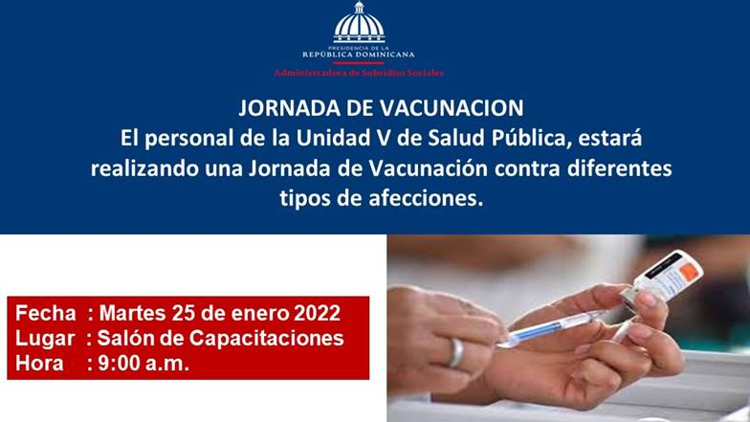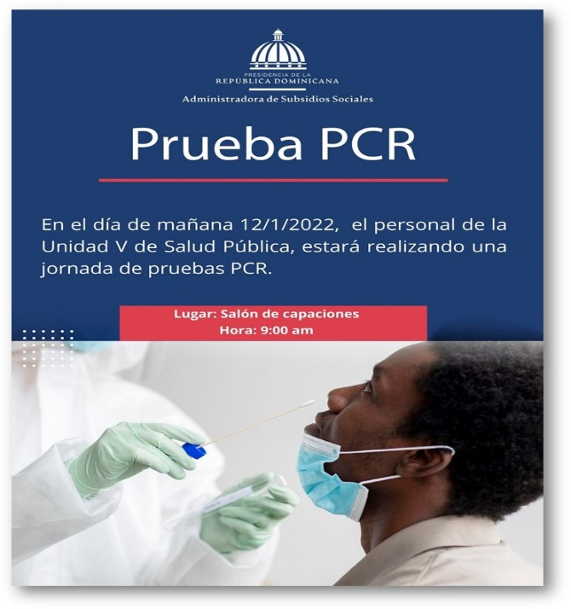

* **Mejora del clima organizacional implementado:**

Con el objetivo de mejorar el clima organizacional durante el segundo trimestre 2022 se realizaron actividades de integración del personal, las mismas fueron:

* **Día de las Secretarias:** El martes 26 de abril se realizó un almuerzo en honor al personal que realiza labores secretariales en la ADESS. La Directora Digna Reynoso, destacó su labor y la importancia de estas en el logro de los objetivos institucionales.

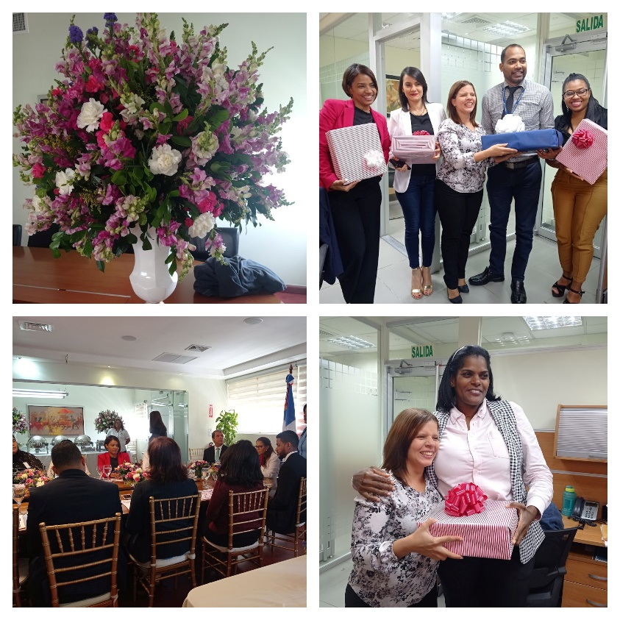

* **Día de las Madres:** Por motivo del Día de las Madres se realizó un encuentro el viernes 27 de mayo para todas las madres de ADESS, donde la Directora General les hizo entrega de un presente a cada una de ellas.

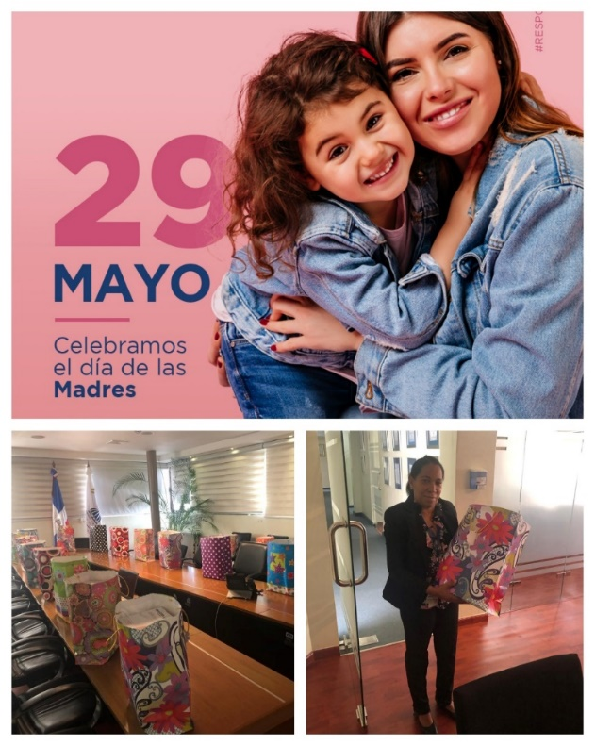

* **Encuesta de Clima organizacional implementado (ECO-2022):**

En La ADESS fue llevada a cabo la encuesta de Clima Organizacional, la cual es implementada por el Ministerio de Administración Pública (MAP). Fue recibido el informe de resultados, el mismo aún no ha sido publicado en el sistema del SISMAG.

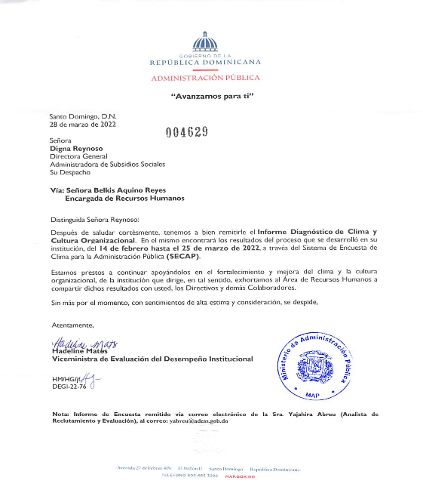

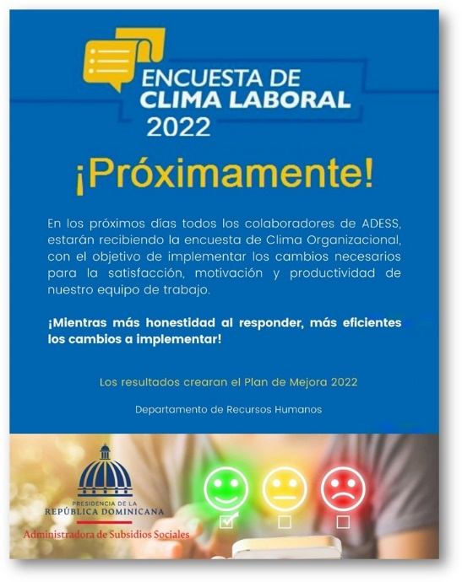

* **Programa de auditorías implementadas:**

1. Programa de Auditorías Internas:

Fueron determinadas las fechas tanto para la auditoria interna como para la auditoria externa y las mismas fueron divulgadas a través del correo institucional.

En el caso de la auditoria externa la fecha planificada para realizar la misma es del 18 al 29 de julio.

1. Otra de las actividades del programa de auditorías es realizar todos los meses seguimiento a los controles operacionales del SGI, en tal sentido se presentan los avances del trimestre de dicha actividad:
2. En cuanto al cumplimiento del Plan de concientización ambiental, en referencia a las actividades de la normativa ISO 14001, se detallan las acciones ejecutadas durante el primer trimestre como parte de los controles operacionales que exige dicha norma en consonancia con la Ley general de medio ambiente 64-00.

* Seguimiento a realización de controles operacionales y seguimiento acciones correctivas.
* Seguimiento a los indicadores ambientales, e identificación de medidas de mejora continua, especialmente en cuanto a prácticas de reciclaje y ahorro de agua y energía.
* Seguimiento de los controles ambientales en las Delegaciones.
* Seguimiento de expedientes de proveedores de servicios ambientales.
* Durante este periodo se realizaron reuniones con servicios generales a fin de dar seguimiento y poder mejorar la gestión de los hallazgos que afectan el cumplimiento del sistema de gestión ambiental con respecto a las regionales provinciales y la sede central.
* Apoyo a Mesa de recuperación temprana, Protección Social Adaptativa.
* Apoyo comité de salud y seguridad ante la situación, COVID-19.
* Apoyo en la mesa de Naciones Unidas, para la conformación del bono de emergencia.

1. Coordinación y ejecución de capacitaciones referente al plan de concientización ambiental, tanto en la cede como en las Delegaciones Provinciales, tales como:

* Apoyo a la línea de comunicación con los comercios de la Red de Abastecimiento Social.
* Infografía de comunicación en apoyo a la campaña ADESS-recicla.
* Realización de seguimiento con los gestores verdes en temas de reciclaje y conciencia ambiental.
* Reunión de capacitación y seguimiento a las delegaciones, sobre las prácticas de seguimiento de reciclaje y reforzamiento de los conocimientos de la Gestión Ambiental y del sistema de gestión integrado.

1. Actividades realizadas:

* Coordinación y ejecución de capacitaciones de gestión de riesgo, realización de simulacros y simulaciones, en seguimiento al acápite 8.2, de la normativa 14001, y demás normativas cuatro (4) en total.
* Capacitaciones en el tema de la importancia de la gestión ambiental. Doce (12) en total.
* Capacitaciones a delegaciones una (1) en total.
* Capacitaciones área de tecnología, desarrollo, una (1) en total.
* Capacitaciones proveedores de servicios ADESS, una (1) en total. Estas están programadas, trimestralmente. La realizada fue en cumplimiento, al primer trimestre.
* En seguimiento a potencializar y llevar a cabo la gestión de riesgo y seguimiento a las actividades identificadas en la Pandemia una de las oportunidades identificadas es Compartir buenas prácticas ambientales a las instituciones del Gabinete de Coordinación de Políticas Sociales, (GCPS), lo cual se planteó como medida a ser realizada en el 2022. Una (1) en total.
* Seguimiento a controles ambientales de formularios controles operacionales, cierre segundo trimestre – 2022, veinte uno (21) en total.
* Certificación en buenas prácticas de refrigeración, desde el Ministerio de Medio Ambiente, tanto a colaborador interno como a proveedores. Dieciséis participantes (16).
* Lanzamiento, de historias de responsabilidad social y compromiso ambiental, doce (12) en total.
* Seguimiento de las reuniones del comité de salud y seguridad.
* Seguimiento a controles operacionales extintores, llenado, actualidad de extintores.
* Para crear la cultura de reciclaje tanto interna como externa, adjunto de tecnología se envía una alarma programada, cada semana.
* Capacitaciones en el tema de la importancia de la gestión ambiental y clasificación de residuos, una (1), en total.
* Infografías educativas, sobre clasificación, desde correo de gestión ambiental.
* Seguimiento y revisión de los puntos verdes, diarios en la institución, lo cual también está constituido en la ficha de procesos institucionales y descripción de puesto de conserjería.
* Inicio de coordinación de jornada de limpieza de costas, para crear conciencia, una (1) total.
* Capacitación Call Center-equipo presencial, una (1) en total.
* Capacitación Área de Archivo y Correspondencia, una (1) en total.

1. Comunicación Consuma Responsabilidad:

* Desconectar los aparatos electrónicos.
* Ahorra agua.
* Imprimir, responsablemente.
* Apagar las luces.

1. Comunicación e Infografías:

* Clasificación de desechos.
* Indicaciones de como reciclar papel.
* Indicaciones de como reciclar Cartón.
* Indicaciones de como reciclar envases de vidrio.
* Indicaciones de como reciclar plásticos.
* Indicaciones de como reciclar metal y aluminio.
* Notificaciones de reciclables en las delegaciones, para mantenimiento.
* Tapitas x quimio.
* Aspectos e impactos ambientales.
* Gestor autorizado, para disposición final de residuos reciclables.
* Gestores Verdes de las delegaciones.

1. Seguimiento y medición:

* Seguimiento a acciones de mejora, control operacional.
* Seguimiento a iniciativa consumo responsable.
* Seguimiento a acciones correctivas.
* Identificación de personal a ser reconocidos, por sus aportes al sistema de gestión integral, en la sede.
* Seguimiento del éxito de la iniciativa.
* Reporte de indicadores y seguimiento.
* Identificación de debilidades en los pisos con respecto al reciclaje, para trabajarlas e identificarlas.
* Seguimiento ADESS-Recicla.
* Trabajar matriz de cierre de trimestre formulario de las delegaciones.
* Seguimiento a matriz del acápite 8.1, de salud y seguridad.
* Seguimiento a controles operacionales, que exige la ley general de medio ambiente 64-00, en consonancia con la normativa 14001.
* **Planes de acción implementados a partir de las supervisiones de las Delegaciones Provinciales:**

Durante el segundo Trimestre del 2022 se implementaron acciones encaminadas a la mejora del servicio en las delegaciones. Entre estas están:

* Retroalimentación sobre Políticas de Administración a Delegaciones Provinciales (PL-DDP-01). Realizadas en los meses de abril y mayo.
* Reforzamiento por el área de Calidad en Sistema de Gestion Integrado a las 35 Delegaciones Provinciales.
* Departamento de Mantenimiento realizo las siguientes acciones:
* Reparación y mantenimiento de baterías.
* Se realizó una fumigación nacional.
* Recolección de residuos sólidos.
* Departamento de Tecnología en su objetivo de que tengamos mayor seguridad en los procesos que realizamos diariamente, realizaron las siguientes acciones:
* Fortalecido la seguridad en las delegaciones a fines de mitigar riesgos relativos a jaqueo.
* Se han realizados los mantenimientos de actualizaciones y fortalecidos políticas orientadas al mejoramiento de los equipos.

Situación actual:

* Ejecución del trimestre: 5%
* Al 2do. Trimestre: un (1) Plan de Acción implementado.
* Programado año 2022: tres (3) plan de acción implementado
* Ejecución total a la fecha: 38%
* **Evaluación del sistema financiero:**

Este producto no presenta avance de actividad para el T2.

* **Diagnóstico realizado sobre la satisfacción de los grupos de interés o partes interesadas:**

La ADESS para cumplir con el Monitoreo sobre la Calidad de los Servicios ofrecidos por la Institución y con el Índice de Satisfacción Ciudadana, realizó la encuesta de satisfacción ciudadana, con la finalidad de evaluar los servicios que brinda la institución.

El Monitoreo de la Calidad de los Servicios Ofrecidos y el Índice de Satisfacción Ciudadana, figuran en los indicadores que componen el Sistema de Monitoreo de los niveles de desarrollo de la gestión pública (SISMAP).

Estas informaciones sirven evidencia en los avances en los sub- indicadores 01.6 Monitoreo sobre la Calidad de los Servicios ofrecidos por la Institución y 01.7 Índice de Satisfacción Ciudadana que se reportan cada año.

Cabe destacar, que el SISMAP es un sistema de monitoreo para medir los niveles de desarrollo de la gestión pública, que desde el año 2010 ha venido implementando el Ministerio de Administración Pública; tomando como referencia los indicadores del Barómetro de las Américas, sondeo auspiciado por el Banco Interamericano de Desarrollo (BID) así como, los postulados de la Carta Iberoamericana de la Función Pública.

La institución reporta avances en el SISMAP del Poder Ejecutivo, que está orientado a monitorear la gestión de los entes y órganos del Poder Ejecutivo, a través de Indicadores Básicos de Organización y Gestión (IBOG) y Sub-Indicadores Vinculados (SIV), relacionados principalmente a la Ley de Función Pública y otras normativas.

Las actividades del producto del Diagnóstico realizado sobre la satisfacción de los grupos de interés o partes interesadas, realizándose el levantamiento de las encuestas a nivel nacional a beneficiarios de los programas de manera directa en nuestras delegaciones provinciales, realizado en mayo 2022. Con las siguientes actividades planificadas y ejecutadas durante el 2do. Trimestre Abril-Mayo.

1. Levantar información de las partes interesadas (60%).
2. Elaborar informe de resultado del levantamiento (16%).
3. Comunicar el informe a los involucrados (4%)

**Total de avances general de actividades: 100%**

**Resultados claves del 2022:**

Los servicios más demandados por los beneficiarios de los programas sociales en el 2022 fueron los siguientes: solicitud de reemplazo de tarjetas, reclamaciones, solicitud de tarjetas, reporte de robos.

**Grafica 1. Tipos de servicios solicitados**

**Fuente: Encuesta de satisfacción a beneficiarios 2022**

**Grafica 2. Índice de satisfacción por dimensión del SERQUAL**

La satisfacción general por dimensiones de la metodología SERQUAL, alcanza un 96% en promedio en los servicios entregados en las delegaciones provinciales a nivel nacional. Continuando con los compromisos de calidad que la institución adoptad, en su carta compromiso al ciudadano y la certificación internacional ISO-9001:2015.

* **Supervisión de las Delegaciones Provinciales realizadas:**

Durante el trimestre no se realizaron supervisiones de las Delegaciones Provinciales debido a la falta de disponibilidad de vehículos y choferes para realizar tales fines, en adición a que el Departamento de Revisión y Control se encuentra en un proceso de restructuración.

* **Mejora en las competencias y compromiso del personal de las Delegaciones implementadas:**

Este producto no tiene actividad programada para el primer trimestre.

* **Cumplimiento del marco legal institucional:**

Fueron completadas las siguientes actividades:

* Elaboración de plan de trabajo y cronograma de visitas.

En ejecución las siguientes actividades**:**

* Ejecución del plan de auditoria.

Situación Actual:

* Revisando los requisitos legales para actualizar la matriz. En Julio se realizara la Auditoria Legal por procesos en conjunto con la Auditoria Interna del Sistema de Gestion Integrado.

## **EJECUCIÓN PRESUPUESTARIA**

A continuación, la ejecución presupuestaria acumulada del segundo trimestre:

|  |  |
| --- | --- |
| **Ejecución Presupuestaria al mes de Junio 2022** | |
| **Presupuesto anual programado año 2022** | **RD$ 451,046,126.00** |
| **Presupuesto Modificado a Junio 2022** | **RD$** |
| **Presupuesto ejecutado a Junio 2022** | **RD$ 182,706,897.05** |
| **Porcentaje de ejecución a Junio 2022** | **41%** |

|  |  |  |
| --- | --- | --- |
|  | **Porcentaje de Ejecución por Producto,**  **2do. Trimestre**  **Año 2022** |  |
| **Producto** | **Porcentaje de Ejecución del Producto** | **Estatus Final** |
| Medio de Pago Entregado y Activado a Nuevos Beneficiarios | 67% | En Ejecución |
| Medio de Pago Reemplazados | 0% | No tiene Actividad para el T2 |
| Logística de entrega de Bonos Navideños a la población vulnerable implementada | 0% | No tiene Actividad para el T2 |
| Supervisión Operativo Entrega de Tarjeta Implementado | 0% | No reporta actividad en el T2 |
| Comercios de la RAS bajo cumplimiento del Reglamento | 22% | No reporta actividad en el T2 |
| Nuevos tipos de establecimientos (carnicerías, pescaderías, polleras, etc), incorporados a la cobertura de comercios RAS | 57% | En Ejecución |
| Comercios capacitados-Programa de Capacitación sobre el Reglamento de Funcionamiento de la RAS implementado y ejecutado | 29% | En Ejecución |
| Cierre de Brechas arrojados por el MFI | 0% | No reporta actividad en el T2 |
| Módulo INDOCAL-Pro consumidor-ADESS | 25% | Se reprograma para T3 |
| Mejoras Punto Solidario | 0% | Se reprograma para T3 |
| Implementación Formulario de Fraude realizado | 4% | Se reprograma para T3 |
| Implementación Proyecto Impresión | 10% | Se reprograma para T3 |
| Implementación Control de Versión | 0% | Se reprograma para T4 |
| Módulo de Viáticos Realizado | 0% | No tiene Actividad para el T2 |
| Implementación de Aplicación CRM | 0% | No tiene Actividad para el T2 |
| Actualización ubicación geográfica de los comercios | 0% | No tiene Actividad para el T2 |
| Realizar actualización IVR | 0% | No tiene Actividad para el T2 |
| Realizar implementación JIRA | 0% | No tiene Actividad para el T2 |
| Plan de Seguridad Implementado | 49% | En Ejecución |
| Realizar Metodología E-Learning implementada | 28% | En Ejecución |
| Canales Digitales optimizados e implementados | 1% | En Ejecución |
| Plan Infraestructura TIC optimizados e implementados | 29% | En Ejecución |
| Solicitudes TIC automatizadas realizadas | 10% | En Ejecución |
| Mantenimientos preventivos realizados | 26% | En Ejecución |
| Certificaciones de nuevas normativas implementadas | 0% | No tiene Actividad para el T2 |
| Recertificación de normativas implementadas | 0% | No tiene Actividad para el T2 |
| Sensibilización de los colaboradores de la institución sobre Ética Pública | 0% | No presenta avances en T2 |
| Realizar índice de funcionalidad de mercado | 0% | Se reprograma para T3 |
| Realizar Diagnóstico Integral de los servicios entregados a los colaboradores | 15% | Se reprograma para T3 |
| Realizar Base de Datos Integración Estadísticas Institucional | 0% | No tiene Actividad para el T2 |
| Mejora de la comunicación institucional con sus partes interesadas | 50% | En Ejecución |
| Mantenimiento Planta Física Realizado | 50% | En Ejecución |
| Estudio de Posicionamiento Realizado | 0% | Sera eliminado del POA 2022 |
| Mantenimiento de Vehículos Realizado | 48% | En Ejecución |
| Mantenimiento de Equipos Realizados | 48% | En Ejecución |
| Sistema de Alerta y Aviso ante emergencia en la sede realizado | 0% | No tiene Actividad para el T2 |
| Plan de instalación fotovoltaica (panales solares) en la sede. | 0% | No tiene Actividad para el T2 |
| Plan de adecuación de delegaciones provinciales y expansión de delegaciones | 22% | En Ejecución |
| Plan de adecuación general comedor, salón capacitación, operaciones y call center en la sede realizado | 0% | No tiene Actividad para el T2 |
| Identidad corporativa e institucional actualizada | 30% | No reporta actividad en el T2 |
| Programa de Capacitaciones implementados | 40% | En Ejecución |
| Encuesta de Clima Organizacional implementado ECO-2022 | 90% | Completado |
| Plan de Salud Ocupacional ejecutado | 60% | En Ejecución |
| Mejora del clima organizacional implementado | 41% | En Ejecución |
| Programa de Auditorías Implementadas | 17% | En Ejecución |
| Planes de Acción implementados a partir de las supervisiones a las Delegaciones Provinciales | 100% | Completado |
| Diagnóstico realizado sobre la satisfacción de los grupos de interés o partes interesadas | 100% | Completado |
| Supervisión de las Delegaciones Provinciales realizadas | 14% | No reporta actividad en el T2 |
| Mejora en las competencias y compromiso del personal de las Delegaciones implementadas | 0% | No tiene Actividad para el T1 |
| Cumplimiento del Marco Legal institucional | 30% | En Ejecución |